N°26, jeudi 28 mai 2020
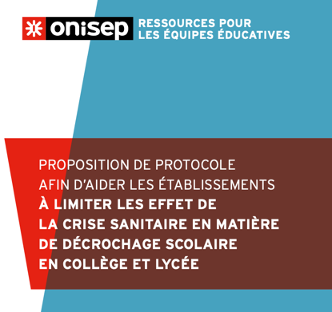 | Prévention du décrochage scolaire continuité pédagogique  Afin d’apporter des outils simples et clairs aux établissements dans leur lutte actuelle contre le décrochage, le département accompagnement et pédagogie de l’Onisep a mobilisé différents professionnels (enseignants, DCIO et référents MLDS) pour réaliser 5 supports dédiés téléchargeables sur le site de l’Onisep.
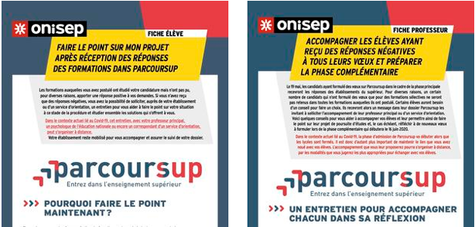 | PARCOURSUP : préparer la phase de réception des propositions  Une nouvelle étape de la procédure Parcoursup a été ouverte. La plupart des élèves seront amenés à faire des choix en fonction des propositions reçues. Certains auront à gérer l'absence de réponses positives à leurs vœux. L'Onisep met à disposition des équipes éducatives et des élèves des fiches pour appréhender au mieux cette étape importante de la procédure. En téléchargement sur le site de l’Onisep.
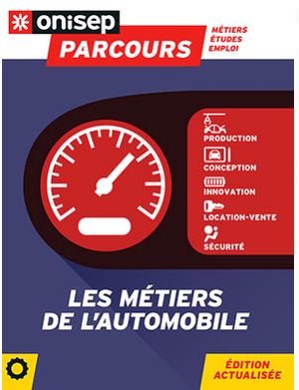 | Nouvelles publication de l’Onisep  Les métiers de l’automobile  Collection Parcours, mai 2020  Cette publication propose aux collégiens et lycéens de découvrir une trentaine de métiers du secteur, répertoriés en quatre familles : conception, fabrication, commercialisation et réalisation. Pour être au plus près du réel, des professionnels racontent leur activité au quotidien, évoquent leurs conditions de travail, leurs débuts dans le métier, leur parcours. Un reportage met en lumière un panel de métiers de ce secteur.  En savoir plus...
PROCHAINEMENT SUR LA LIBRAIRIE ONISEP :
https://librairie.onisep.fr/

Juillet :

Les métiers auprès des enfants - collection Parcours
Délégation régionale Onisep Ile-de-France – 60 boulevard du Lycée ǀ 92171 Vanves
Tél. 01 74 71 50 43 ǀ droidf@onisep.fr ǀ www.onisep.fr/Ile-de-France

